**Дата:** **29.04.25**

**Клас:** **2 – Б**

**Предмет:** ***Фізична культура***

**Вчитель:** ***Лисенко О. Б.***

**Тема: *О.В. ТМЗ. ЗРВ в русі. ЗФП. Пришвидшення з різних вихідних положень, повторний біг 3–10 м. Біг у чергуванні з ходьбою до 500 м. Рухливі ігри та естафети.***

**Мета**: *повторити правила безпеки та поведінки на уроках фізкультури; вдосконалювати навички виконання комплексу загально-розвиваючих вправ в русі; тренувати у пришвидшенні з різних вихідних положень, у повторному бігові 3–10 м, бігові у чергуванні з ходьбою до 500 м; вдосконалювати навички виконання вправ з м’ячем; сприяти вихованню морально-вольових якостей: витривалості, сили, швидкості, спритності, здорового способу життя.*

**Опорний конспект уроку для учнів**

***Під час дистанційного навчання дуже не хочеться вставати з ліжка, особливо дітям. Для того, щоб ранок розпочинався з користю, рекомендуємо зайнятись разом зарядкою. І корисно і приємно. У сьогоднішніх відео діти виконають ряд фізичних вправ, які легко виконувати вдома. Ніяке обладнання чи спортзал не потрібно!***

1. **Правила техніки безпеки під час занять спортом в домашніх умовах.**

[***https://www.youtube.com/watch?v=Cp6JmkqCQfI***](https://www.youtube.com/watch?v=Cp6JmkqCQfI)

1. **Організовуючі вправи:**

* *шикування в шеренгу, в колону*

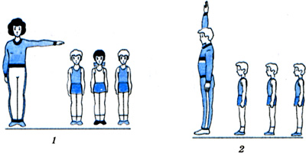

* *повороти ліворуч, праворуч, кругом*

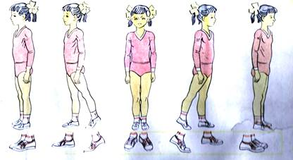 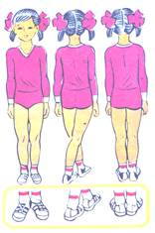

* *ходьба на носках, п'ятах, з високим підніманням стегна, у напівприсіді, у присіді*

[***https://www.youtube.com/watch?v=n858d2zebb8***](https://www.youtube.com/watch?v=n858d2zebb8)

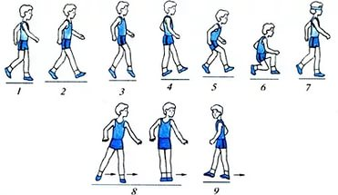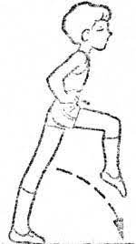

1. **Загально-розвивальні вправи в русі.**

[***https://youtu.be/83AtlXaInac***](https://youtu.be/83AtlXaInac)

1. **Пришвидшення з різних вихідних положень. Повторний біг 3–10 м.**

[***https://youtu.be/Zm-MEBr7icg***](https://youtu.be/Zm-MEBr7icg)

1. **Повторний біг 3–10 м.**

[***https://youtube.com/shorts/66kHN4dKaXc?feature=share***](https://youtube.com/shorts/66kHN4dKaXc?feature=share)

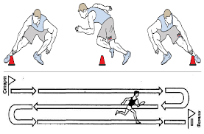

1. **Біг у чергуванні з ходьбою до 500 м.**

[***https://youtu.be/l0GhsfX5ZNE***](https://youtu.be/l0GhsfX5ZNE)

# Руханка-гра «Лапки в тапки!»

[***https://youtu.be/uft91qRNBy0***](https://youtu.be/uft91qRNBy0)

***Бажаю вам гарного настрою і міцного здоров’я!***